Guía 2° básico Educación Física
Habilidades Motoras Básicas
Con la supervisión de un adulto realiza las siguientes actividades destinadas a estimular el desarrollo de tus habilidades motrices en tu hogar, recuerda que antes de comenzar debes contar con ropa adecuada, una botella de agua para hidratarte y un espacio adaptado y libre de obstáculos que pongan en riesgo tu seguridad.
Actividades nivel intermedio
- Realiza la siguiente rutina de ejercicios.

- Debes mantener esta posición por lo menos durante 20 segundos y mantener tensión en el abdomen.
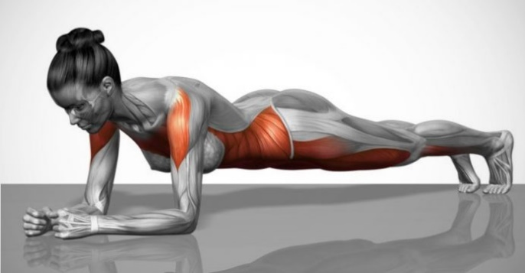
.

- 1. Sentadillas hasta 90 grados de flexión de rodillas, mantener en todo momento la planta de los pies apoyadas al piso (10 repeticiones).
- 2. Variación agregar salto (10 repeticiones).

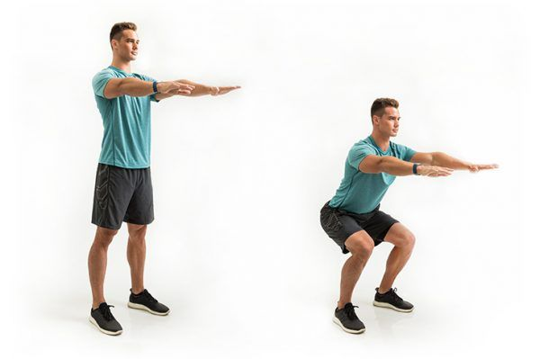
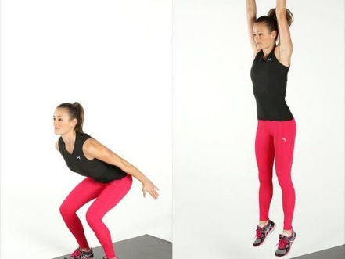
1. 2.

Puedes aumentar o reducir el tiempo de ejecución o el número de repeticiones según tu nivel de cansancio.

- Con un globo realiza las siguientes acciones:

- Trasládalo 10 pasos, golpeando con la mano derecha, luego con la mano izquierda, sin que se caiga.
- Trasládalo 10 pasos solo utilizando la cabeza, sin que caiga.
- Trasládalo 10 pasos solo utilizando el pie derecho, luego el pie izquierdo, sin que caiga.
- Trasládalo 10 pasos utilizando cualquier parte de tu cuerpo.
- Con la ayuda de otra persona, lograr mantener el globo sin que caiga a lo menos 20 segundos.
Importante: Estas 2 actividades las puedes repetir cuantas veces quieras.
Finalización:
- Comenta cuales fueron las actividades que más te gustaron, las más difíciles y las más fáciles.
- ¿Cómo podrías modificar estas actividades para hacerlas más divertidas o difíciles?

Para finalizar recuerda lavar bien tus manos, tu cara y ayudar a ordenar el lugar que utilizaste.
¡Buen trabajo!

